P.U.Z.

ZONĂ REZIDENȚIALĂ
-LOCUINȚE INDIVIDUALE-

PROIECT NR. 05/2023

ELABORARE PLAN URBANISTIC ZONAL

PROIECTANT: S.C. HERITAGE ARHITECTURE S.R.L. DEVA

COLECTIV DE ELABORARE:

DIRECTOR: arh. Kohut Ladislau
ARHITECTURA: arh. Kohut Ladislau
GEOTEHNICIAN: ing. Ghițoaica Maria
COORDONATOR R.U.R: arh. Hamos Emilia

Data elaborării: Mai 2025

VOLUMUL 1
MEMORIU DE PREZENTARE

INTRODUCERE

1.1. ELEMENTE DE RECUNOAŞTERE A DOCUMENTAŢIEI:

• DENUMIRE LUCRARE: “ZONĂ REZIDENŢIALĂ - LOCUINŢE INDIVIDUALE”

• NR. PROIECT: 05/2023

• BENEFICIAR: PETROIESCU MARIUS – SORIN
PETROIESCU GEORGIANA – DINA
GYÖRGY – CODOREANU LÁSZLÓ
GYÖRGY – CODOREANU SEVERINA – ELENA
DEMIAN LĂCRĂMIOARA - NARCISA
• ADRESA OBIECTIV: Județul Hunedoara, Municipiul Deva, zona străzii Roci,
Nr. cad. 80138, 80384 şi 7129

• FAZA : P.U.Z. – Plan Urbanistic Zonal

• PROIECTANT GENERAL: HERITAGE ARHITECTURE S.R.L.
Deva, Aleea Anemonelor 15

1.2. OBIECTUL P.U.Z.
1.2.1. Solicitări ale temei program
Obiectivul lucrării este elaborarea PUZ – reglementarea terenurilor în suprafaţă totală de 18.902,00 mp situat în intravilanul Municipiului Deva, jud. Hunedora, cu folosinţa arabil, pășune și fâneță, terenuri cu suprfaţă de 11.510,00 mp proprietate PETROIESCU MARIUS – SORIN şi PETROIESCU GEORGIANA – DINA, terenuri cu suprfaţă de 6.407,00 mp proprietate GYÖRGY – CODOREANU LÁSZLÓ şi GYÖRGY – CODOREANU SEVERINA – ELENA, teren cu suprafaţa de 985,0 mp proprietate DEMIAN LĂCRĂMIOARA – NARCISA.
De asemenea se studiază şi posiblilitatea de parcelare şi mobilare a terenului reglementat şi realizare drumuri de acces .
Se solicită parcelarea terenurilor în vederea realizării de locuinţe familiale individuale, în baza Certificatului de Urbanism nr. 264 din 28.07.2023. Prin realizarea investiţiei propuse se solicită schimbarea destinaţiei terenurilor din arabil, pășune și fâneață, în curţi construcţii.
Terenul este amplasat în Municipiul Deva, zona străzii Roci, f.n., jud. Hunedoara.
Terenul în suprafaţă totală de 18.902,00 mp (conf. C.F. şi masurători teren) se află în proprietatea :
PROPRIETARI TERENURI REGLEMENTATE:
Teren 1: CF 80138; nr. cad./topo. 80138; S teren conf. CF: 11.510,00mp; arabil; intravilan;
Teren 2: CF 80304; nr. cad./topo. 80384; S teren conf. CF: 6.407,00mp; (3.992mp-arabil si 2.415mp-pășune) intravilan;
Teren 3: CF 7129; nr. cad./topo. 7129; S teren conf. CF: 985,00mp; fâneață; intravilan;
NOTĂ:
-din terenul aferent CF 80138, se cedează în vederea realizării drumului de acces suprafaţa de 2.072,7mp;
-din terenul aferent CF 80384, se cedează în vederea realizării drumului de acces suprafaţa de 1.294,2mp;
-din terenul aferent CF 7129, se cedează în vederea realizării drumului de acces suprafaţa de 71,0mp;
-din terenul afferent CF80138, se studiază suprafața de 95,0mp, pentru spațiu verde public;
-din terenul aferent CF 80384, se studiază suprafața de 1.176,3mp, pentru dotări, servicii și spații verzi publice.
Terenurile se află în intravilanul Municipiului Deva, potrivit Planului Urbanistic General (P.U.G.) Municipiul Deva aprobat cu HCL 223/1999.
Lucrarea este elaborată la cererea beneficiarilor în baza Certificatului de Urbanism nr. 264 din 28.07.2023 emis de Primăria Municipiului Deva şi a Avizului de Oportunitate nr. 2 din 13.02.2024.
Potrivit prevederilor art. 23 alin. din Legea nr. 50/1991, republicată, cu modificările şi completările ulterioare privind autorizarea executării lucrărilor de construcţii, ale art. 32 alin. (1) lit. c) din Legea nr. 350/2001, cu modificările şi completările ulterioare, privind amenajarea teritoriului şi urbanismul, pentru realizarea obiectivului propus este obligatorie elaborarea, avizarea şi aprobarea unei documentaţii de urbanism – Plan Urbanistic Zonal.
În baza C.U. 264 din 28.07.2023 eliberat de Primaria Municipiului Deva, se elaborează documentaţia urbanistică solicitată, faza P.U.Z., pentru parcelare, schimbare de destinaţie teren, realizare de locuinţe familiale – ansamblu “ZONĂ REZIDENŢIALĂ - LOCUINŢE INDIVIDUALE”
Planul Urbanistic Zonal prezent stabileşte strategia, funcţiunile propuse necesare scopului beneficiarilor, funcţiunile complementare şi reglementările necesare rezolvării problemelor de ordin tehnic, volumetric şi estetic din cadrul zonei studiate.
Starea de confort, expresia unei locuiri performante, nu se atinge fără indeplinirea integrală a unor condiții. Aceste condiții sunt rezultatul unor interacțiuni ponderate dintre factorii de influență. Utilizarea lor în studiile de urbanism stabilește de regulă orientare clădirilor în funcție de topografia locului, factorii climatici, cerințe de energie, cerințele de izolare, vedere favorizată, reducerea zgomotului. Starea de confort, însă, mai este influențată și de alți factori: înălțimea clădirilor, orientarea acestora, densitatea optimă de locuințe, mărimea locuințelor. Toate aceste probleme au generat preocupările pentru amenajarea urbană.
Proiectul are în vedere următoarele categorii de probleme:
  - rezolvarea accesului auto şi pietonal pe teren;
  - asigurarea echipării tehnico-edilitare a proprietăţii beneficiarului: alimentarea cu apă, canalizarea, alimentarea cu energie electrică;
  - mobilarea și amenajarea urbanistică a terenului reglementat;
  - utilizarea rațională şi echilibrată a terenului proprietatea beneficiarilor;
  - corelarea intereselor colective cu cele individuale în ocuparea spaţiului;
  - asiguarea unor relaţii avantajoase în cadrul zonei studiate precum şi cu zonele învecinate;
  - reabilitarea, conservarea şi protecţia mediului.
Prin planul urbanistic zonal se stabilesc, în baza analizei contextului social, cultural istoric, urbanistic şi arhitectural, reglementări cu privire la regimul de construire, funcţiunea zonei, înălţimea maximă admisă, coeficientul de utilizare a terenului, procentul de utilizare a terenului, retragerea clădiilor faţă de aliniament şi distanţele faţă de limitele laterale şi posterioare ale parcelei, caracteristicile arhitecturale ale clădirilor, materialele admise.
1.2.2. Prevederi ale programului de dezvoltare pentru zona studiată:
Prin prezenta documentaţie se propune parcelarea terenurilor, în vederea construirii de locuinţe familiale individuale în zona de vest a Municipiului Deva, ce se încadrează în prevederile programului de dezvoltare urbană aprobat şi în funcţiunile dominante şi complementare ale zonei. Terenul are acces din strada Vulcan şi din strada Roci.
1.3. SURSE DE DOCUMENTARE
1.3.1. Lista studiilor și proiectelor elaborate anterior PUZ
În cadrul acestei documentaţii se preiau toate prevederile cuprinse în documentaţii de urbanism și amenajarea teritoriului întocmite anterior şi aprobate conform legii:
  - Planul Urbanistic General (P.U.G.) Municipiul Deva, aprobat.
  - Întocmirea documentaţiei s-a realizat în baza ridicării topografice vizată de O.C.P.I. Hunedoara
  - Studiul geotehnic întocmit de S.C. GEOSILV MAIZ S.R.L. și verificat de specialist prof. Universitar ing. Boldurean Ioan
La baza elaborării documentației au stat acte legislative specifice și complementare, precum:
  - Legea nr.18/1991 privind fondul funciar, republicată, cu modificările şi completările ulterioare
  - Legea nr.10/1995 privind calitatea în construcţii, cu modificările şi completările ulterioare
  - Legea nr.137/1995 privind protecţia mediului, republicată, cu modificările şi completările ulterioare
  - Legea nr.107/1996 privind apele, cu modificarile și completarile ulterioare
  - H.G.525/1996 privind Regulamentul general de urbanism, republicată, cu modificările şi completările ulterioare
  - Legea 350/2001 privind amenajarea teritoriului şi urbanismul, cu modificările şi completările ulterioare
  - O.M.S. 536/1997, cu modificările şi completările ulterioare, privind igiena şi sănătatea populaţiei
  - O.Comun 214/RT/16NN martie 1999 Ape, Paduri, Pr.Med., MLPAT
  - Codul Civil
  - Hotararea nr.1076/08.07.2006 – stabilirea procedurii de realizare a evaluării de mediu pentru planuri și programe
Documentaţia se întocmeşte în conformitate cu prevederile Legii 350 / 2001 privind amenajarea teritoriului şi urbanismul, cu modificările şi completările ulterioare, Legii nr. 50/ 1991, republicată, cu modificările şi completările ulterioare, precum şi în conformitate cu H.G. 525/1996, republicată, cu modificările şi completările ulterioare , privind Regulamentul General de Urbanism. Deasemenea s-a avut în vedere REGLEMENTAREA TEHNICĂ – GHID PRIVIND METODOLOGIA DE ELABORARE ŞI CONŢINUTUL – CADRU AL PLANULUI URBANISTIC ZONAL – indicativ GM – 010 – 2000 aprobat cu ordinul MLPAT nr. 176 / N / 16 august 2000.
1.3.2. Lista studiilor de fundamentare întocmite concomitent cu PUZ
Ridicare topografică a zonei studiate;
Studiu Geotehnic pentru amplasamentul analizat, verificat de specialist prof. Universitar ing. Boldurean Ioan.

2. STUDIUL ACTUAL AL DEZVOLTĂRII
2.1. EVOLUȚIA ZONEI
2.1.1. Date privind evoluția zonei
Terenurile reglementate se află în intravilanul Municipiului Deva, conform P.U.G. avizat Municipiul Deva. Destinația terenurilor potrivit extrase C.F. este de arabil, pășune și fâneață. Menționăm faptul că, pe terenurile reglementate nu există plantații de pomi. Conform Planului de Amenajare a Teritoriului județean, zona este considerată cu potențial de dezvoltare rezidentială. Conform P.U.G. Municipiului Deva, aprobat cu HCL 223/1999, terenurile se afla în UTR 17 LMup cu destinația subzonă rezidențială cu clădiri de tip urban, unde funcțiunea dominantă a zonei este locuirea, compusă din locuințe individuale cu regim de înaltime P÷P+2 cu caracter urban. Funcțiuni complementare locuințelor; afectarea unor spații la parterul locuințelor sau amenajarea unor spații independente pentru comerț și servicii necesare pentru satisfacerea cerințelor zilnice ale locuitorilor și activități nepoluante cu un volum mic de transporturi.
2.1.2. Date administrativ teritoriale
Deva este Municipiu, reședința a județului Hunedoara, Transilvania, Romania.
Deva se situează în partea centrală a județului Hunedoara, la 45° 52' latitudine nordică și 22° 54' longitudine estică, la o altitudine de 187 m față de nivelul mării, pe malul stâng al cursului mijlociu al Mureșului.
Orașul se învecinează cu munții Poiana Ruscăi și munții Zarandului în vest, cu munții Apuseni în nord, cu Măgura Uroiului în est. Spre sud, când condițiile atmosferice sunt propice, se zăresc în depărtare munții Parâng și masivul Retezat.
Dealurile din apropierea orașului sunt ultimele ramificații nordice ale munților Poiana Ruscăi (înalțimea lor maximă este de 697 metri) și cuprind orașul ca într-un semicerc ferindu-l de excese climatice.
Vârful Piatra Cozia (din satul Cozia) are altitudinea de 686 metri.

2.2. Incadrarea în localitate
Terenurile reglementate sunt situate în intravilanul Municipiului Deva.
Forma generală a terenului reglementat este neregulată, cu dimensiunile maxime de cca. 315,00m x 85,00m. Terenul se prezinta cu o denivelare medie pe directia N – S și o denivelare medie pe direcția E – V.
Circulația principală în zonă se desfășoară pe strada strada Vulcan.
2.2.1. Poziția zonei față de intravilanul localității
Terenul reglementat se află amplasat în intravilanul localității, în partea de vest față de centrul localității.
Se învecinează :
N – strada Roci.
E – proprietăți particulare (Negoi Cornel-Beniamin, Morgovan Mihai-Adrian, Gyorgy Codoreanu-Laszlo, Porcaru Florin, Beldean Ioan, Chira Ciprian Ovidiu/Chira Ana Cerasela.
S – Strada Vulcan (Dj 708E)
V – Alee și proprietate particulară (CF77128)

2.4. CIRCULAȚIA
Accesul și circulația principală pe terenuri se desfasoară din partea de sud-est a amplasamentului din strada Vulcan, stradă ce urmează a fi modernizată cu profil prevăzut în PUG - varianta reactualizată - și din partea de nord-vest a amplasamentului din strada Roci. Accesul și circulația secundară în zonă se prevede dinspre și spre partea adiacentă vestică a amplasamentului.

2.5. OCUPAREA TERENURILOR
2.5.1. Principalele caracteristici ale funcțiunilor ce ocupă zona studiată
Terenurile în suprafață totală de 18.902,00 mp (conf. C.F. și măsuratori teren) sunt libere de construcții și se află în proprietatea :
PROPRIETARI TERENURI REGLEMENTATE:
PETROIESCU MARIUS – SORIN şi PETROIESCU GEORGIANA – DINA,
Teren 1: CF 80138; nr. cad./topo. 80138; S teren conf. CF: 11.510,00mp; arabil; intravilan;
GYORGY – CODOREANU LASZLO şi GYORGY – CODOREANU SEVERINA – ELENA,
Teren 2: CF 80304; nr. cad./topo. 80384; S teren conf. CF: 6.407,00mp; (3.992mp-arabil si 2.415mp-pășune) intravilan;
DEMIAN LĂCRĂMIOARA – NARCISA.
Teren 3: CF 7129; nr. cad./topo. 7129; S teren conf. CF: 985,00mp; faneata; intravilan;

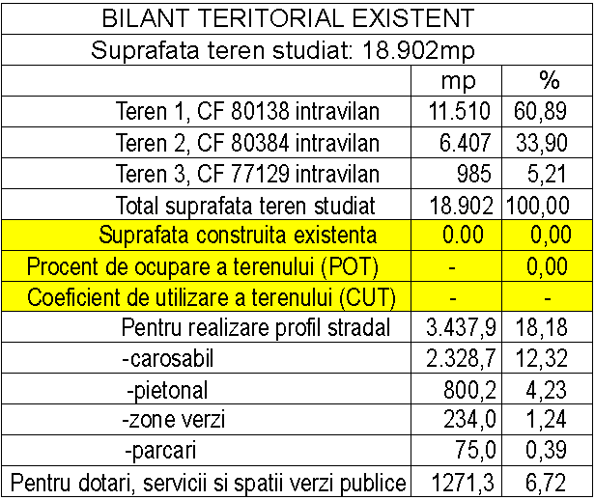

2.5.2. Relaționări între funcțiuni
Funcțiunile propuse se integrează în funcțiunea dominată și funcțiunea complementară a zonei și anume funcțiunea de locuire.
2.5.3. Gradul de ocupare a zonei cu fond construit
POT existent = 0,00%
CUT existent = 0,00
2.5.4. Aspecte calitative ale fondului construit
Nu este cazul.
2.5.5. Asigurarea cu servicii a zonei în corelare cu zonele învecinate
Nu este cazul.
2.5.6. Principalele disfuncționalități
1. Teren viran/neutilizat, neamenajat,
aflat într-o zonă rezidențială propusă prin PUG.
2. Lipsă drumuri acces amenajat la parcele.
3. Lipsă utilități.
2.5.7. Principalele oportunități
1. Parcelare și mobilare teren.
2. Suplimentarea spațiilor de locuit.
3. Imbunătățirea volumetrică și vizuală a zonei.
4. Extinderea rețelelor de utilități.

2.5.8. Principalele priorități
1. Parcelarea și mobilarea zonei.
2. Amenajarea drumurilor de acces.
3. Realizarea rețelelor de utilități pe parcele.

2.6. ECHIPAREA EDILITARĂ
2.6.1. Stadiul echiparii edilitare a zonei în corelare cu infrastructura localității
a.Alimentare cu apă
În prezent terenul nu beneficiaza de racord la reteaua de alimentare cu apă. Pe strada Vulcan și pe strada Roci există rețea de alimentare cu apă, de unde se poate realiza extinderea rețelei.
b.Canalizarea
În prezent terenul nu beneficiază de racord la rețeaua de canalizare. Pe strada Vulcan și pe strada Roci există rețea de canalizare, de unde se poate realiza extinderea rețelei.
c.Ape pluviale
În prezent terenul nu are rețea de preluare a apelor pluviale. Apa pluvială poate fi preluată de jgheaburi și burlane și dirijată spre zonele verzi înierbate.
d.Alimentarea cu energie electrică
În prezent terenul nu beneficiaza de racord la rețeaua de alimentare cu energie electrică. Pe strada Vulcan și pe strada Roci, există rețea de alimentare cu energie electrică, de unde se poate realiza extinderea rețelei.
e.Alimentarea cu gaz-metan
În prezent terenul nu beneficiază de racord la rețteaua de alimentare cu gaz metan. Pe strada Vulcan și pe strada Roci există rețea de alimentare cu gaz metan, de unde se poate realiza extinderea rețelei.
f.Evacuarea deșeurilor
Pentru amenajările propuse se vor încheia contracte de colectarea deșeurilor cu societăți specializate din zonă.
g.Disfunctionalități edilitare:
Nu sunt.
Prezența rețelelor edilitare din proximitate asigură posibilitatea de racordare.

2.7. Probleme de mediu
2.7.1.Relația cadru natural - cadru construit
În vecinătatea zonei studiate, terenurile au ca folosinta terenuri agricole necultivate, terenuri propuse spre mobilare prin studii în faza PUD și PUZ. Terenurile reglementate nu prezintă plantații sau arbori.
Zonele verzi propuse a fi amenajate, vor fi plantate/inierbate pentru a crea un mediu adecvat funcțiunii principale – locuire.
2.7.2.Evidențierea riscurilor naturale și antropice
Nu s-au semnalat în PUG-ul aprobat.
2.7.3.Marcarea punctelor și traseelor din sistemul căilor de transport și din categoria echipării edilitare, ce prezinta riscuri pentru zonă
Nu sunt semnalate.
2.7.4.Evidentierea valorilor de patrimoniu ce necesita protectie
Nu sunt semnalate. Amplasamentul nu figureaza pe listele primăriei locale sau a Ministerului Culturii.
2.7.5.Terenuri sau clădirii cu destinație specială
Nu s-au semnalat în PUG-ul aprobat.

3. PROPUNERI DE DEZVOLTARE URBANISTICĂ
3.1.CONCLUZII ALE STUDIILOR DE FUNDAMENTARE
În vederea elaborării documentației prezente s-a întocmit de către S.C. GEOSILV MAIZ S.R.L. un studiu geotehnic privind condițiile de fundare pe amplasamentul reglementat, verificat de specialist prof. Universitar ing. Boldurean Ioan. S-a realizat o ridicare topografică în STEREO 70, vizată de O.C.P.I. Hunedoara.

3.2.PREVEDERI ALE PUG APROBAT
Din punct de vedere juridic, terenurile sunt situate în intravilanul Municipiului Deva și sunt proprietate privată persoane fizice. Din punct de vedere economic, folosința actuală a terenurilor este arabil, pășune și fâneață. Menționam faptul că, pe terenurile reglementate nu există plantații de pomi.
Conform Planului de Amenajare a Teritoriului județean, zona este considerată cu potențial de dezvoltare rezidențială.
Conform P.U.G. Municipiul Deva aprobat cu HCL 223/1999, terenurile se află în UTR 17 LMup cu destinația subzonă rezidențială cu clădiri de tip urban, unde funcțiunea dominantă a zonei este locuirea, compusă din locuințe individuale cu regim de înaltime P-P+2 cu caracter urban. Funcțiuni complementare locuințelor; afectarea unor spații la parterul locuințelor sau amenajarea unor spații independente pentru comerț și servicii necesare pentru satisfacerea cerințelor zilnice ale locuitorilor și activități nepoluante cu un volum mic de transporturi.

3.3.VALORIFICAREA CADRULUI NATURAL
Fiind amplasat într-o zona cu vedere spre dealurile din jur, terenul reglementat beneficiază de un cadru natural deosebit. Prin mobilarea și agrementarea terenului se va pune în valoare potențialul natural al amplasamentului, eliminadu-se aspectul de teren viran.
Terenul pe care se va realiza obiectivul propus prezinta ușoare denivelări, nu este inundabil și nu ridică probleme evidente de pierdere a stabilității.
Orientarea clădirilor se va realiza în așa fel încât funcțiunile principale să beneficieze de o însorire corespunzătoare (spații de odihnă cu vedere spre sud), conform prevederilor art.17 ale Regulamentului General de Urbanism aprobat prin H.G. 525/1996, republicată.

3.4.MODERNIZAREA CIRCULAȚIEI
Accesul și circulația principală pe terenuri se desfășoară din partea de sud-est a amplasamentului din strada Vulcan (stradă ce urmează a fi modernizată cu profilul prevazut în PUG – varianta reactualizată, unde se propune un profil stradal cu două benzi de circulație, zone verzi, pistă de biciclete și trotuare) și din partea de nord-vest a amplasamentului din strada Roci.
Se prevede și un tronson de drum secundar care se intersectează perpendicular cu drumul principal, care va deservi un grup de patru parcele, menit să asigure posibilitatea legăturii cu zona adiacentă.
Din punct de vedere topografic terenul prezintă unele denivelări, influențând astfel elaborarea conceptului urbanistic și implicit soluționarea acceselor în zonificarile/compartimentele adoptate.
Declivitatea terenului este: pe directia lunga (NV – SE) cu o valoare de cca. 21,80m(diferență de nivel) pentru o lungime de cca. 290,50m. (in medie de 7,5%)
Parametri drumuri propuse:
Drum principal de acces:
- funcțiune: acces principal la parcelele propuse;
- gabarit: două benzi de circulație, trotuare pe ambele părți; acest drum face legatura între strada Vulcan și strada Roci;
- dimensiuni:
- latime: 9,00ml din care carosabil 2x3,00m,
- lungime: 315,50ml;
- panta medie: 7,2%;
- caracteristici: accese carosabile și pietonale pentru fiecare parcelă deservită; panta 0,00% la punctul de intersectie cu drumul de acces secundar; deservire 17 parcele;
Drum secundar de acces:
- funcțiune: acces secundar la parcelele 8,9,10 și 12 cu legătura din drumul principal propus; prevăzut cu loc de întoarcere pentru autovehicule de intervenție, situată la limita zonei reglementate; (locul de întoarcere va ocupa temporar suprafețele necesare realizării platformei de întoarcere, din ariile loturilor nr. 9 și nr. 10, pâna la asigurarea unei legături cu zonele care se vor dezvolta în vecinăte).
- gabarit: două benzi de circulație, și trotuare pe ambele părți;
- dimensiuni:
- lățime: 9,00m din care carosabil 2x3,00m, trotuare pe ambele laturi, respectiv, de 1,20m și de 1,20m + 0,60m zone verzi;
- lungime: 40,20m;
- panta medie: 2,00%;
- caracteristici: panta 0,00% la punctul de intersectie cu drumul de acces principal si 0,72% la locul de intoarcere;
Drumul de acces (carosabil, trotuare, zone verzi, accese) este cuantificat în tabel-lotul nr.22.
Menționăm faptul că manevrele de întoarcere pentru autovehiculele de intervenție se pot efectua și în intersecția celor două drumuri de deservire.

3.5. ZONIFICAREA FUNCȚIONALĂ - REGLEMENTĂRI, BILANȚ TERITORIAL, INDICI URBANISTICI
Criteriile principale de organizare urbanistică a zonei studiate au fost următoarele :
- Parcelarea terenului şi asigurarea amenajărilor necesare pentru obiectivele propuse;
- Integrarea corespunzătoare a elementelor existente în soluţia propusă;
- Asigurarea acceselor carosabile și pietonale la construcțiile propuse;
- Dezvoltarea zonei prin construirea de locuințe unifamiliale și asigurarea zonei cu utilități.
DATE GENERALE DESPRE MOBILAREA URBANISTICĂ:
Terenul în suprafață totală de 18.902,00 mp va fi astfel reglementat:
Pentru rețeaua stradala propusă (Lot 22), s-a alocat o suprafata de 3.437,9mp, la care și-au adus aportul cei trei proprietari, mai sus mentionați, ai terenurilor.
Configurația terenului rezultat prin alipirea celor trei proprietăți, împreună cu caracteristicile ei geomorfologice, au generat un numar de trei platouri parcelate care să fie deservite de către drumurile - principal și secundar - de acces.
Pe partea dreaptă a drumului de acces principal vor fi realizate 6 (șase) parcele. Clădirile de locuit de pe partea dreaptă vor fi amplasate în aliniament stradal la 4,00m. În jurul parcelelor, de preferință, delimitarea proprietăților realizandu-se prin gard viu.
Pe partea stângă a drumului principal de acces vor fi realizate 11 (unsprezece) parcele. Clădirile de locuit de pe partea stângă vor fi amplasate în aliniament stradal de 3,00m, 5,50m și 6,00m.
Drumul secundar va deservi 4 (patru) parcele, doua câte două, pe fiecare parte și asigură legatura platformei de întoarcere cu drumul principal de acces. Clădirile de locuit vor fi amplasate în aliniament stradal de 5,00m.
Indici urbanistici obligatorii conform PUG Municipiul Deva și R.L.U. aprobat prin HCL nr. 95/2022:
- H clădire maxim: 10,00m ;
- respectare cod civil - însorire și prevenire incendii;
- regim înăltime: P+2;
- POT parcela zona rezidențială = 35% ;
- CUT parcela zona rezidențială = 1,0;
- regim de aliniere zona rezidențială: 4,00m si 5,00m față de stradă;
Din parcelarea și reglementarea terenurilor au rezultat un numar total de 21 de parcele, din care 14 de parcele (nr.1÷14) pentru proprietarul Petroiescu Marius-Sorin și Petroiescu Georgiana-Dina, un număr de 6 parcele (nr.16÷21) pentru proprietarul Gyorgy-Codoreanu Laszlo și Gyorgy-Codoreanu Severina-Elena, parcela nr.15 pentru Demian Lăcrămioara-Narcisa.

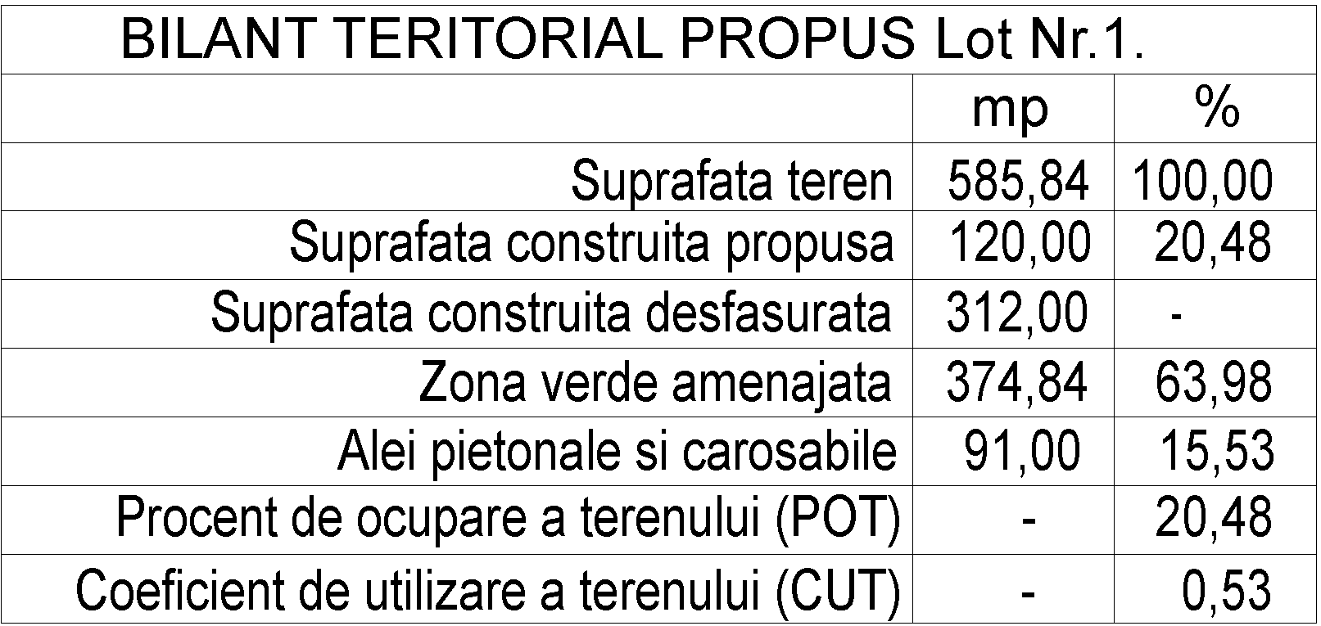

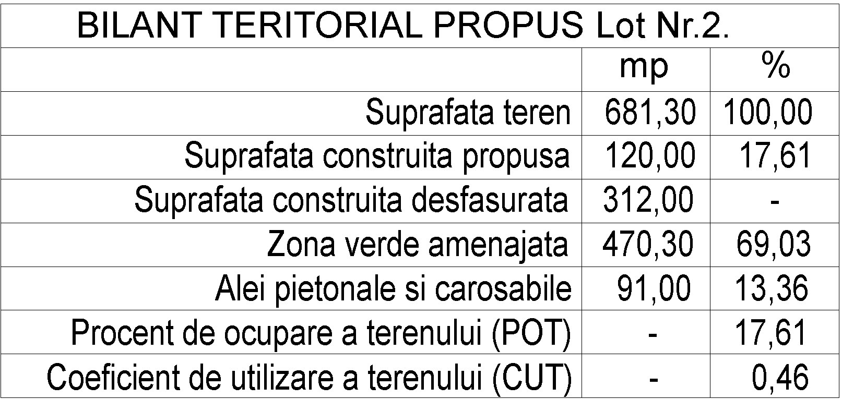

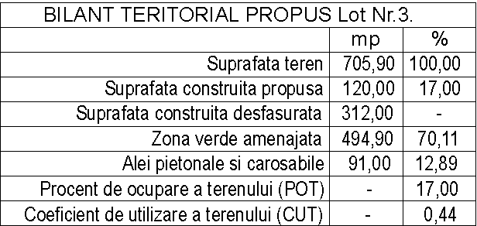

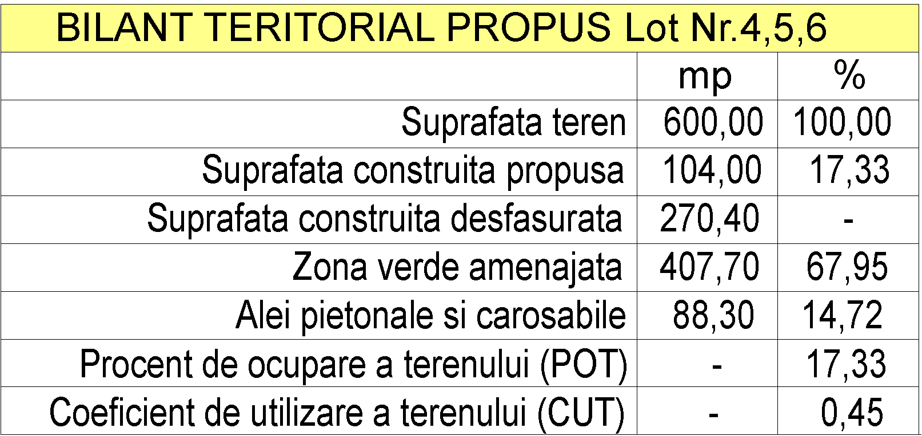

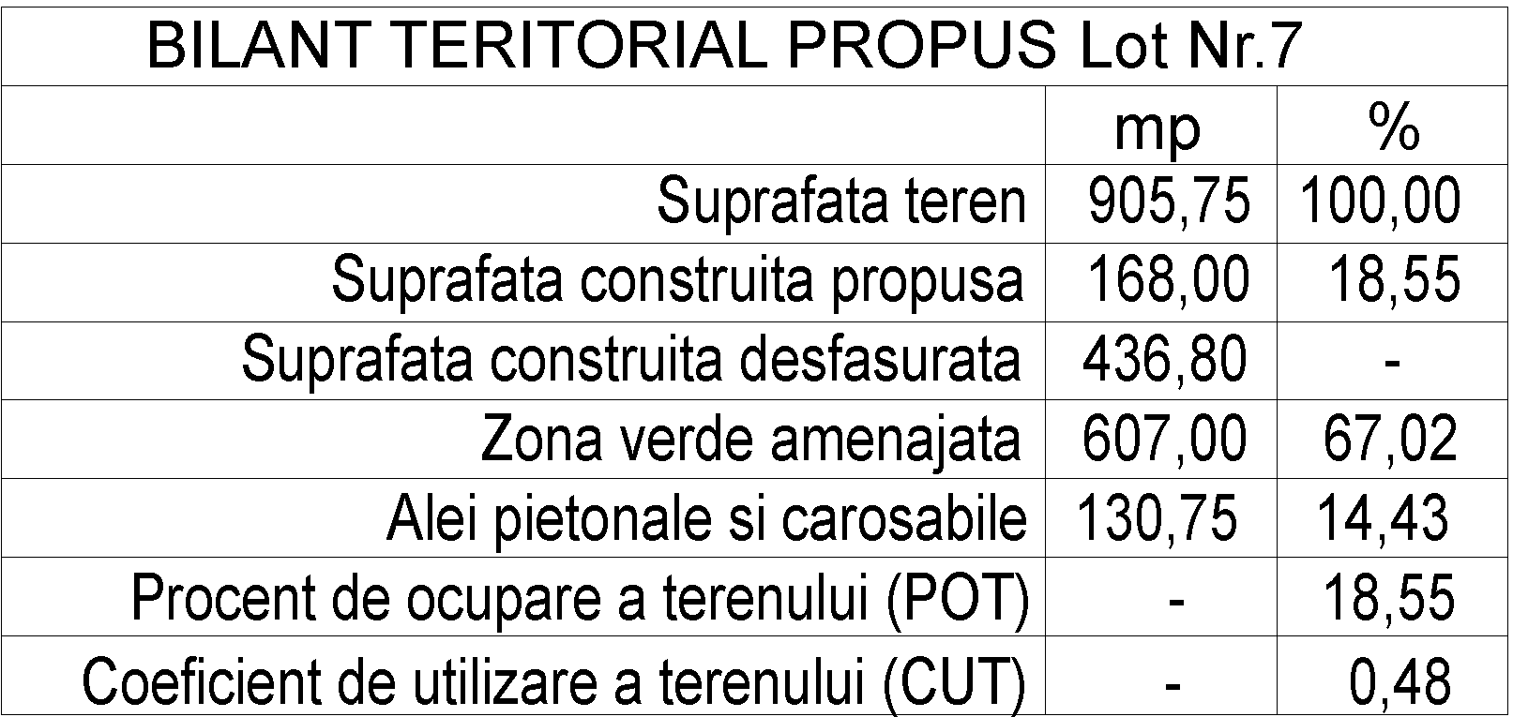

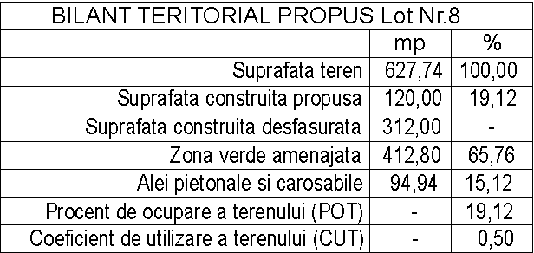

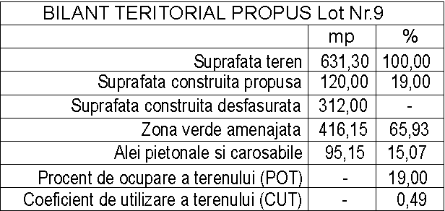

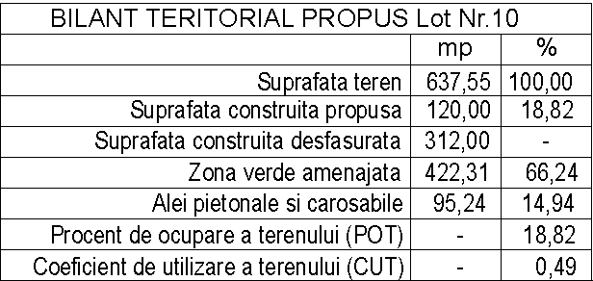

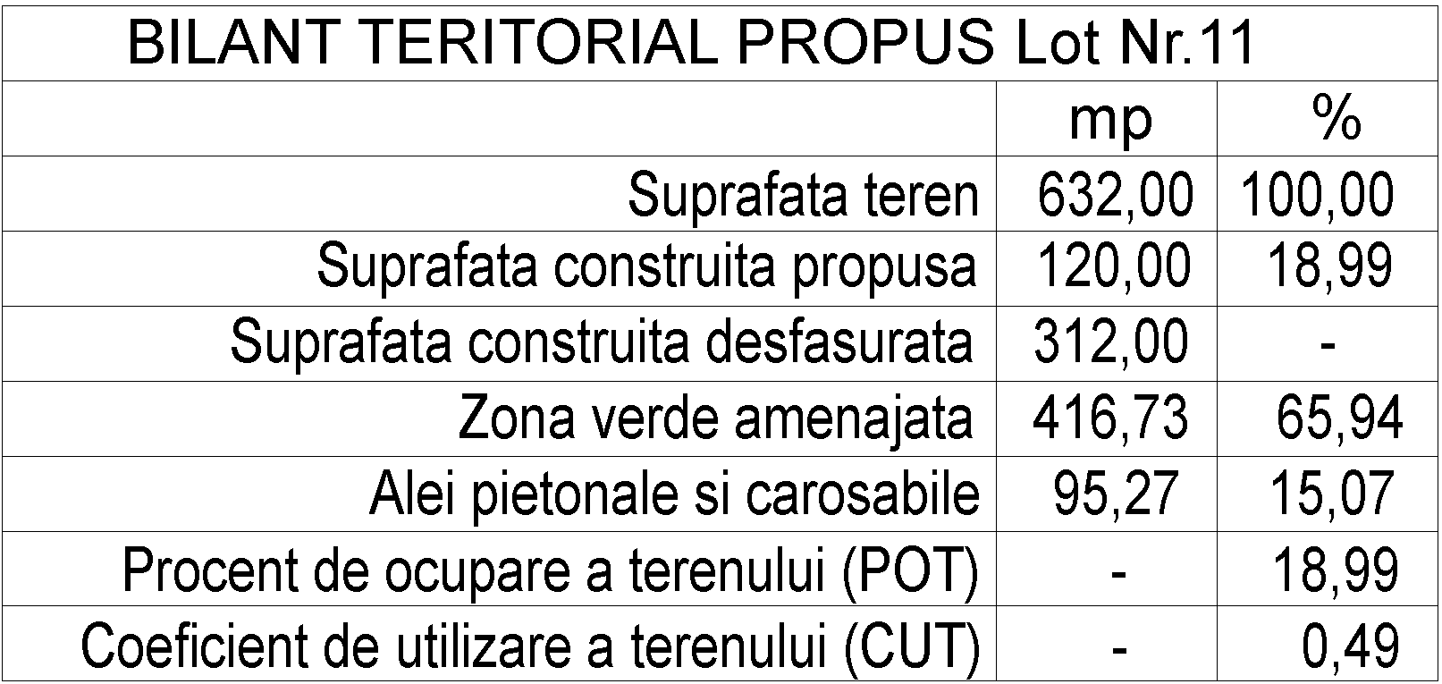

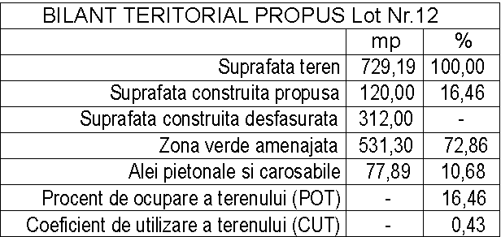

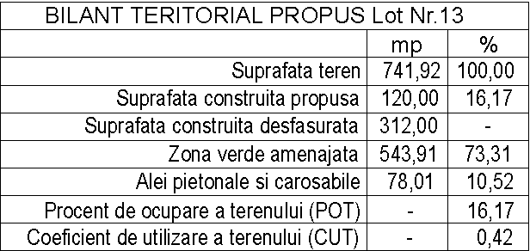

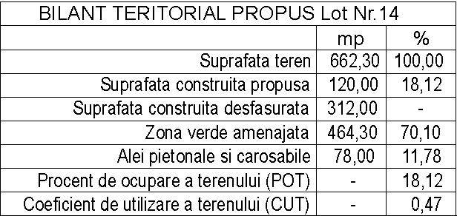

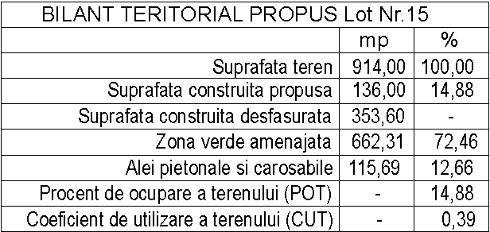

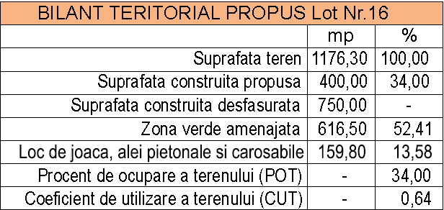

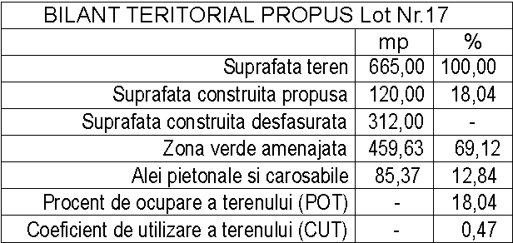

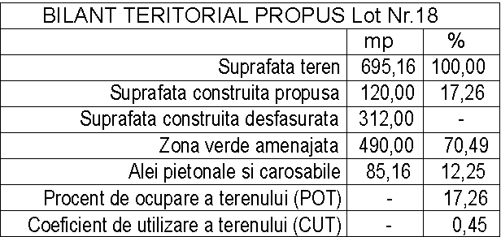

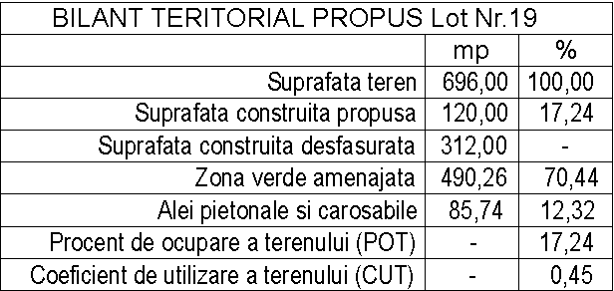

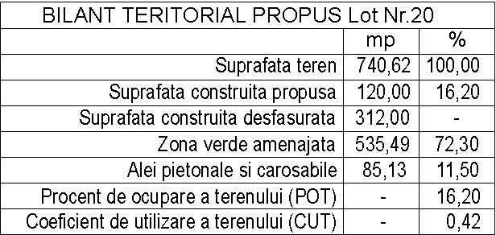

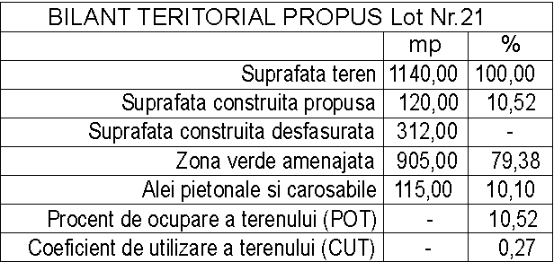

- limitele zonei edificabile:
Parcela 1: Sud-Est: 3,00m; Nord-Est: 5,50m (aliniament stradal); Nord-Vest: zonă verde publică; Sud-Vest: 8,00m;
Parcela 2: Sud-Est: 3,00m; 5,50m (aliniament stradal); Nord-Vest: 3,00m; Sud-Vest: 8,00m;
Parcela 3: Sud-Est: 3,00m; Nord-Est: 5,50m (aliniament stradal); Nord-Vest: 3,00m; Sud-Vest: 8,00m;
Parcela 4: Sud-Est: 3,00m; Nord-Est: 5,50÷6,00m (aliniament stradal); Nord-Vest: 3,00m; Sud-Vest: 8,00m;
Parcela 5: Sud-Est: 3,00m; Nord-Est: 6,00m (aliniament stradal); Nord-Vest: 3,00m; Sud-Vest: 8,00m;
Parcela 6: Sud-Est: 3,00m; Nord-Est: 6,00m (aliniament stradal); Nord-Vest: 3,00m; Sud-Vest: 8,00m;
Parcela 7: Sud-Est: 3,00m; Nord-Est: 6,00m (aliniament stradal); Nord-Vest: 3,00m; Sud-Vest: 8,00m;
Parcela 8: Sud-Est: 5,00m (aliniament stradal); Nord-Est: 3,00m; Nord-Vest:5,00m; Sud-Vest: 3,00m;
Parcela 9: Sud-Est: 5,00m (aliniament stradal); Nord-Est: 3,00m; Nord-Vest: 5,00m; Sud-Vest: 3,00m;
Parcela 10: Sud-Est: 5,00m; Nord-Est: 3,00m; Nord-Vest: 5,00m (aliniament stradal); Sud-Vest: 3,00m;
Parcela 11: Sud-Est: 5,00m; Nord-Est: 3,00m; Nord-Vest: 5,00m (aliniament stradal); Sud-Vest: 3,00m;
Parcela 12: Sud-Est: 3,00m; Nord-Est: 3,00m (aliniament stradal); Nord-Vest: 3,00m; Sud-Vest: 8,00m;
Parcela 13: Sud-Est: 3,00m; Nord-Est: 3,00m (aliniament stradal); Nord-Vest: 3,00m; Sud-Vest: 8,00m;
Parcela 14: Sud-Est: 3,00m; Nord-Est: 3,00m (aliniament stradal); Nord-Vest: 3,00m; Sud-Vest: 8,00m;
Parcela15: Sud-Est: 5,00m; Nord-Est: 6,80m; Nord-Vest: 3,00m (aliniament stradal); Sud-Vest: 6,50m;
Parcela 16: Sud-Est: 4,50m; Nord-Est: 5,75÷8,00m; Nord-Vest: 4,00m; Sud-Vest: 5,00m (aliniament stradal);
Parcela 17: Sud-Est: 4,00m; Nord-Est: 5,75m; Nord-Vest: 3,00m; Sud-Vest: 4,00m (aliniament stradal);
Parcela 18: Sud-Est: 3,00m; Nord-Est: 8,00m; Nord-Vest: 3,00m; Sud-Vest: 4,00m (aliniament stradal);
Parcela 19: Sud-Est: 3,00m; Nord-Est: 8,00m; Nord-Vest: 3,00m; Sud-Vest: 4,00m (aliniament stradal);
Parcela 20: Sud-Est: 3,00m; Nord-Est: 8,00m; Nord-Vest: 3,00m; Sud-Vest: 4,00m (aliniament stradal);
Parcela 21: Sud-Est: 5,00m; (aliniament stradal); Nord-Est: 2,00m; Nord-Vest: 6,00m; Sud-Vest: 4,00m;
Parcela 22: drum acces.
Parcela 23: zonă verde publică în aliniament cu str. Roci.

Modul de utilizare al terenului:
Au fost stabilite valorile pentru procentul de ocupare al terenului (POT) și coeficientul de utilizare al terenului (CUT), raportând suprafața ocupată la sol și respectiv suprafața desfășurată a construcțiilor la suprafața terenului.
Suprafețele de teren, proprietatea beneficiarilor, conform C.F.-uri atașate, însumează 18.902,00 m².
Procentul de ocupare al terenului existent ( P.O.T. existent ) este :
P.O.T. existent = A_{c}/S_{T} x 100 = 0,00 / 18.902,00 x 100 = 0,00 %;
Coeficientul de utilizare al terenului existent ( C.U.T. existent ) este :
C.U.T. existent = A_{d}/S_{T} = 0,00 / 18.902,00 = 0,00.

Descrierea soluției :
Documentația prezentată în faza P.U.Z. solicitată prin Certificatul de Urbanism propune realizarea urmatoarelor obiective:
Suprafața teren reglementat: 18.902,00 mp.
Parcelarea terenului și mobilarea cu locuințe familiale.
În vederea construirii locuințelor familiale propuse se va realiza următorul sistem constructiv:
Infrastructura – fundații continue din beton;
Suprastructura – pereți portanți de zidarie din blocuri BCA 25/30cm sau caramidă porotherm, cu sâmburi și centuri din beton armat;
Planșee din beton armat peste demisol și parter;
Compartimentări interioare cu pereți ușori din gips carton pe structura metalică.
Finisajele interioare și exterioare vor fi de calitate superioară și anume:
Termosistem din polistiren expandat sau vată minerală la exterior cu tencuiala structurată.
Placaje cu piatră aparentă la socluri.
Tâmplării exterioare cu transfer termic redus, geamuri termorezistente;
Pardoseli din gresie în spațiile umede și de circulație, inclusiv pe treptele scării de acces și parchet din lemn în spațiile de locuit; terasele vor fi placate cu gresie porțelanată antiderapantă; pereții vopsiți și gletuiți, lavabil în spațiile generale și placați cu faianță pană la înălțimea de 2m în spațiile umede și bucătărie.
Sarpanta lemn ignifugat, învelitoare tiglă ceramică;
Trotuare de gardă și alei de acces/platforme pavate și dalate cu elemente din beton vibropresat.
Pe langă suprafața ocupată de clădire, terenul va fi sistematizat și agrementat cu platforme, trotuare, terase, alei pietonale și zone verzi amenajate.

Functiuni admise:
Conform Planului de Amenajare a Teritoriului județean, zona este considerată cu potențial de dezvoltare rezidențială. Conform P.U.G. Municipiul Deva, aprobat cu HCL 223/1999, terenurile se află în UTR 17 LMup cu destinația subzonă rezidențială cu clădiri de tip urban, unde funcțiunea dominantă a zonei este locuirea, compusă din locuințe individuale cu regim de înălțime P÷P+2 cu caracter urban. Funcțiuni complementare locuințelor; afectarea unor spații la parterul locuințelor sau amenajarea unor spații independente pentru comerț și servicii necesare pentru satisfacerea cerințelor zilnice ale locuitorilor și activități nepoluante cu un volum mic de transporturi.
Prin prezenta documentație se propune parcelarea terenului și realizarea a 20 de parcele, mobilate cu locuințe familiale individuale, ce se încadreaza în prevederile programului de dezvoltare urbană aprobat și in funcțiunile dominante – funcțiunea de locuit.

Regim de inăltime:
Regimul de înaltime al clădirilor propuse – demisol+parter+etaj (3 nivele).
Clădirile se încadrează la CATEGORIA DE IMPORTANŢĂ „C” conform HGR nr. 766/1997 şi la CLASA DE IMPORTANŢĂ „ III” conform P100-1/2006 pentru construcţii normale.

3.6. DEZVOLTAREA ECHIPĂRII EDILITARE
3.6.1. Alimentarea cu apă
În prezent terenul nu beneficiază de racord la rețeaua de alimentare cu apă. Pe strada Roci există rețea de alimentare cu apă, de unde se poate realiza extinderea rețelei pe drumul de acces nou propus și bransamentele individuale la fiecare parcelă.
Apa caldă menajeră va fi asigurată prin boilere racordate la centralele termice proprii.
Pe strada Roci există hidrant stradal la limita N-V a terenului. Se propune realizarea unei rețele de alimentare cu apă sub drumul de acces propus, montandu-se un hidrant la limita de S-E a incintei adiacent străzii Vulcan. Menționam fapul că, prin aviz Apa-prod, se specifică debit și presiune suficientă pentru montarea hidranților.

3.6.2. Canalizarea menajeră
În prezent terenul nu beneficiază de racord la rețeaua de canalizare. Pe strada Vulcan există rețea de canalizare, de unde se poate realiza extinderea rețelei până la drumul de acces nou propus și bransamentele individuale la fiecare parcelă.
3.6.3. Canalizarea pluviala și meteorică
Deoarece în urma ploilor, terenul este strabatut și de apele pluviale colectate de pe versanți, ele vor fi dirijate spre zonele verzi și în rețeaua de canalizare stradală.
3.6.4. Alimentarea cu caldură
Încălzirea spațiilor de locuit va fi asigurată prin centrala termica proprie (individuala la fiecare locuinta), cu combustibil gaz-metan.
3.6.5. Alimentarea cu energie electrică
În prezent terenul nu beneficiază de racord la rețeaua de alimentare cu energie electrică. Pe strada Roci exista rețea de alimentare cu energie electrică, de unde se poate realiza extinderea rețelei pe drumul de acces nou propus și branșamentele individuale la fiecare parcelă, precum și iluminatul stradal.
3.6.6. Alimentarea cu gaz metan
În prezent terenul nu beneficiază de racord la rețeaua de alimentare cu gaz metan. Pe strada Roci există rețea de alimentare cu gaz metan, de unde se poate realiza extinderea rețelei pe aleea de acces nou propusă și bransamentele individuale la fiecare parcelă.
3.6.7. Telecomunicații
Se vor utiliza rețelele de telefonie mobilă, rețele cablu TV și legături tip wireless.

3.7. PROTECȚIA MEDIULUI
Deoarece scopul acestui proiect constă în amenajări pentru locuire rezultatul acțiunilor este redus privind impactul asupra mediului înconjurator.
Pentru a se evalua impactul pe care îl are asupra mediului înconjurator se va analiza în acord cu regulile și normele impuse în Romania și cu normele și recomandările europene referitoare la protecția mediului, atât în perioada implementarii proiectului, cât și în perioada de exploatare a construcțiilor.
Este de așteptat ca proiectul să nu aibă un impact nefavorabil asupra mediului.
Problemele de protecția mediului sunt analizate în concordanță cu GM 10/200 coroborat cu HG 1213/2006 - MO 805/25.09.2006, anexa 1, 2, 3 - criterii de selecție în stabilirea necesității evaluării asupra mediului, cap. 1, 2, 3 și ordin de aplicare L 50 (91-nr.1430) 2005din MO 525 bis / 13.09.2005 anexa 1, 2, 3.
Pe baza acestor elemente, analizând prevederile HG 1076/2004 - anexa 1: criterii pentru determinarea efectelor semnificative potențiale asupra mediului apreciem următoarele:

I. Caracteristicile planului:
a.Gradul în care planul sau programul creează un cadru pentru proiecte și alte activități viitoare fie în ce priveste amplasamentul, natura, mărimea și condițiile de funcționare, fie în privința alocării resurselor
Planul PUZ creează în totalitate cadrul pentru ca activitățile viitoare preconizate (activitati de locuire) să fie în concordanță cu prevederile legale privind amplasamentul, natura și amploarea investiției, condiții concrete de funcționare pentru a nu prezenta nici un efect semnificativ, potential negativ asupra mediului.
b.Gradul în care planul sau programul influenteaza alte planuri și programe, inclusiv pe cele care se integrează sau care derivă din ele
Realizarea prezentului PUZ nu influențează alte planuri și programe în zonă, dar poate fi și trebuie coordonat cu eventualele documentații de urbanism ce se vor elabora pentru terenurile adiacente sau limitrofe amplasamentului reglementat.
c.Relevanța planului sau programului pentru integrarea considerațiilor de mediu mai ales din perspectiva promovării durabile
PUZ-ul este aliniat în concordanță cu principiile dezvoltării durabile asigurând din prima fază pană la atingerea capacității finale respectarea normelor și considerațiilor de mediu, asigurând pe durata normală de exploatare toate utilitățile necesare bunei funcționări și eliminării riscului de poluare.
Sunt asigurate toate condițiile pentru integrarea aspectelor privind considerațiile de mediu aflate în curs de derulare în procesul integrării UE.
Prin destinația de bază, spații de locuit, nu există riscul poluării zonei sau afectării persoanelor din zonă, această investiție neavând un impact negativ asupra factorilor de mediu și în mod concret la dezvoltarea durabilă și protejarea mediului inconjurător, prin amenajarea unui teren liber și utilizând metode moderne de construcție.
d.Relevanța planului sau programului pentru implementarea legislației naționale și comunitare de mediu (de ex. Planurile și programele legate de gospodărirea deșeurilor sau gospodărirea apelor)
Deşeurile care vor rezulta din activităţile de construire a investiției sunt:
- deşeuri de pământ şi pietre rezultate de la excavaţia amplasamentului;
- diverse deşeuri inerte;
- deşeuri menajere rezultate din activităţile igienico-sanitare ale personalului
implicat în construcţie.
Cantitate totală estimată de deşeuri cca. 21t.
Aceste deşeuri vor fi colectate controlat şi stocate temporar în locuri special destinate acestui scop. În mod ritmic, deşeurile menajere vor fi ridicate de către societatea de salubritate locală. Deşeurile amestecate de materiale de construcţii şi pământul excavat (rezultat de la săparea fundaţiilor) vor fi utilizate drept material de umplutură pentru sistematizarea terenului.
Din activitatea de - locuire - realizată pe terenul reglementat vor rezulta următoarele tipuri de deşeuri:
- menajere;

Managementul deşeurilor
Obiectivul principal al managementului deşeurilor este de a proteja sănătatea oamenilor şi mediul înconjurător de efectele nedorite pe care le cauzează colectarea, transportul, tratarea şi depozitarea deşeurilor.
Conceptul de control integrat al poluării prevede un mecanism prin care poluanţii emişi în aer, apă şi sol pot fi controlaţi.
Managementul deşeurilor este direct legat de efectele de poluare a mediului pe care deşeurile le pot genera şi de dificultatea de a fi depozitate.
Planul de management a deşeurilor evidenţiază modul în care deşeurile generate vor fi stocate, în vederea valorificării/eliminării prin firme specializate.
Depozitarea şi gestiunea deşeurilor rezultate din activitatea de construcţie a obiectivului şi cele rezultate în timpul funcţionării obiectivului se vor face cu respectarea următoarelor acte normative:
- OUG nr. 78/2000 (MO nr. 283/22.06.2000) privind regimul deşeurilor aprobat prin Legea nr. 426/2001 (MO nr. 411/25.07.2001);
- OUG nr. 61/2006 (MO nr. 790/19.09.2006) aprobată prin Legea nr. 27/2007 (MO nr. 38/18.01.2007) pentru modificarea şi completarea OUG nr. 78/2000 (MO nr. 283/22.06.2000) privind regimul deşeurilor;
- H.G. nr. 856/2002 (MO nr. 659/05.09.2002) privind evidenţa gestiunii deşeurilor şi pentru aprobarea listei cuprinzând deşeurile, inclusiv deşeurile periculoase;
- Hotărârea Guvernului nr. 349/2005 privind depozitarea deşeurilor (MO nr. 394din 10.05.2005);
- Ordonanţa de urgenţă nr. 16/2001 privind gestionarea deşeurilor industrial Reciclabile;
- H.G. nr. 235/2007 privind gestionarea uleiurilor uzate.
Unitatea de servicii, ca producător de deşeuri, va respecta prevederile Legii nr. 426/2001, care pentru "orice persoană fizică autorizată să desfăşoare activităţi independente sau persoană juridică din a cărei activitate rezultă deşeuri (producător iniţial) şi/sau care a efectuat operaţiuni de pretratare, de amestecare sau alte operaţiuni care generează schimbarea naturii ori a compoziţiei acestor deşeuri" impune:
• să nu amestece diferitele categorii de deşeuri;
• să asigure echipamente de protecţie şi de lucru adecvate operaţiunilor aferente gestionării deşeurilor în condiţii de securitate a muncii;
• să nu genereze fenomene de poluare prin descărcări necontrolate de deşeuri în mediu;
• să ia măsurile necesare astfel încât eliminarea deşeurilor să se facă în condiţii de respectare a reglementărilor privind protecţia populaţiei şi a mediului;
• să nu abandoneze deşeurile şi să nu le depoziteze în locuri neautorizate;
• să separe deşeurile înainte de colectare, în vederea valorificării sau eliminării acestora;
• să desemneze o persoană, din rândul angajaţilor proprii, care să urmărească şi
să asigure îndeplinirea obligaţiilor prevăzute de lege în sarcina producătorilor de deşeuri.
Unitatea de servicii, ca deţinător de deşeuri, are obligaţia să asigure valorificarea sau eliminarea deşeurilor prin mijloace proprii sau prin predarea deşeurilor proprii unor unităţi autorizate, în vederea valorificării sau eliminării acestora.
Tipurile de deşeuri nominalizate conform H.G. nr. 856/2002, Hotărâre privind evidenţa gestiunii deşeurilor şi pentru aprobarea listei cuprinzând deşeurile, inclusiv deşeurile periculoase:
-deșeuri rezultate din activitățile de construcție a obiectivului: pământ excavat și pietre, deșeuri inerte, deșeuri menajere (7 t);
-deșeuri rezultate în timpul funcționarii obiectivului: deșeuri menajere (1 t/an).

Eliminarea deşeurilor
Deşeuri menajere:
Containerele de deşeuri menajere vor fi amplasate astfel:
- în spațiu special amenajat din zona accesului carosabil pe teren, cu acces auto facil.
Deşeurile menajere sunt colectate în europubele, care vor fi amplasate într-un spațiu special amenajat.
În mod ritmic, aceste deşeuri se vor evacua prin intermediul societăţii de salubritate locală.
Se vor respecta normele igienico – sanitare şi de securitate în muncă la încărcarea şi descărcarea deşeurilor menajere.
Aspectele de mediu ce pot să apară în desfăşurarea diferitelor activităţi legate de gestiunea deşeurilor sunt:
-scurgeri accidentale de deşeuri din containere, rezervoare, butoaie (lichide, diverse soluţii, etc.);.
-scurgeri accidentale de deşeuri din mijloacele de transport .
Acestea pot avea ca efect negativ de poluare în cazul în care nu sunt manipulate corespunzator în vederea evacuării poluarea: apa, sol, subsol, panză freatică, aer.

Măsuri specifice la depozitarea deşeurilor
În vederea minimizării impactului produs asupra factorilor de mediu şi a gradului de poluare produs prin depozitarea deşeurilor, unitatea de servicii are în vedere următoarele măsuri specifice cu caracter permanent:
- spaţiile de stocare şi depozitare a deşeurilor se vor amplasa în locuri amenajate;
- depozitarea deşeurilor se va realiza astfel încât să nu blocheze căile de acces în unitate;
- personalul operator va respecta măsurile de igienă şi normele de sănătate şi securitate în muncă;
- se va ţine evidenţa stocului de deşeuri colectate, transportate, depozitate, valorificate, etc. şi a cheltuielilor legate de gestiunea deşeurilor;
- procesul tehnologic va fi proiectat astfel încât să minimizeze deşeurile la orice nivel al procesului de producţie sau pe întreaga durată de viaţă a produsului;
- deşeurile se vor recicla, dacă este posibil, din punct de vedere tehnic;
- toate tipurile de deşeuri se vor segrega pentru a se asigura volumul maxim de deşeuri care poate fi recuperat, reciclat sau refolosit;
- se vor asigura toate echipamentele necesare pentru gestionarea depozitelor de deşeuri şi colectare, de exemplu:
- dispozitive de colectare speciale pentru toate tipurile de deşeuri;
- nişa pentru încărcare containere.
Ca producător şi deţinător de deşeuri, unitatea de servicii are obligaţia să asigure valorificarea sau eliminarea deşeurilor prin mijloace proprii sau prin predarea deşeurilor proprii unor unităţi autorizate, în vederea valorificării sau eliminării acestora.
Măsuri specifice la transportul deşeurilor
Obligaţiile transportatorului de deşeuri, conform Legii nr. 426/2001 sunt:
− să utilizeze numai mijloace de transport adecvate naturii deşeurilor transportate, care să nu permită împrăştierea deşeurilor şi emanaţii de noxe în timpul transportului, astfel încât să fie respectate normele privind sănătatea populaţiei şi a mediului înconjurător;
− să asigure instruirea personalului pentru încărcarea, transportul şi descărcarea deşeurilor în condiţii de siguranţă şi pentru intervenţie în cazul unor defecţiuni sau accidente;
− să deţină toate documentele necesare de însoţire a deşeurilor transportate, din care să rezulte deţinătorul, destinatarul, tipurile de deşeuri, locul de încărcare, locul de destinaţie şi după caz, cantitatea de deşeuri transportate şi codificarea acestora conform legii;
− să nu abandoneze deşeurile pe traseu;
− să respecte pentru deşeurile periculoase reglementările specifice transportului de mărfuri periculoase cu aceleaşi caracteristici;
- să folosească traseele cele mai scurte şi/sau cu cel mai redus risc pentru sănătatea populaţiei şi a mediului în care au fost aprobate de autorităţile competente;
− să posede dotarea tehnică necesară pentru intervenţie în cazul unor accidente sau defecţiuni apărute în timpul transportării deşeurilor periculoase sau în cazul în care nu deţine dotarea tehnică şi de personal corespunzătoare, să asigure acest lucru prin unităţi specializate;
− să anunţe autorităţile pentru protecţia mediului despre orice transport de deşeuri periculoase înaintea efectuării acestuia, precum şi Inspectoratul pentru Situaţii de Urgenţă (ISU), în cazul transportului deşeurilor cu pericol de incendiu sau explozie.
Gestionarea, stocarea şi transportul spre depozitarea definitivă a deşeurilor se vor realiza în condiţii de eficienţă şi securitate pentru factorii de mediu, în conformitate cu legislaţia în vigoare.
Impactul potențial asupra componentelor mediului și măsuri de reducere a acestora
Apa: lucrările de alimentare cu apă potabilă și canalizare sunt concepute în sensul încadrării în limitele admise de prevederile legale în vigoare, respectiv conform prevederilor din STAS 1342/91, HG 352/2005 privind modificarea și completarea HG 188/2002 (NTPA002).
Apa potabilă: alimentarea cu apă a obiectivului se va realiza prin bransament la reteaua existentă din zonă.
Canalizare menajeră: prin soluțiile tehnice adoptate pentru colectarea și evacuarea apelor uzate menajere, adică canalizare subterană din tuburi PVC - KG cu D=110 mm se elimină posibilitatea infiltrațiilor în sol, prevenind astfel impurificarea apelor subterane.
Apa uzată: apele uzate se vor colecta prin intermediul unei rețele de canalizare din țeava PVC - SN 8 , cu Dext 10\10 mm și se vor descărca în rețeaua de canalizare stradală. Apele pluviale căzute pe suprafața obiectivului se vor colecta prin rețeaua de canalizare și conduse spre rețeaua stradală.

În timpul construcţiei obiectivului:
Aerul:
Sursele de impurificare a atmosferei în perioada lucrărilor de construcţie a obiectivului vor fi reprezentate de:
- excavarea pământului;
- manevrarea materialelor de construcţie (nisip, pietriş, ciment);
- traficul auto.
Toate aceste categorii de surse sunt nedirijate, fiind considerate surse de suprafaţă.
În perioada de execuţie a lucrărilor, impactul asupra calităţii atmosferei din zonele de lucru şi din zonele adiacente acestora va fi redus.
Tipurile de lucrări necesare pentru punerea în operă a proiectului, înscriu lucrările de construcţie în categoria construcţiilor normale.
Execuţia construcţiilor constituie, pe de o parte, o sursă de emisii de praf, iar pe de altă parte, o sursă de emisie a poluanţilor specifici arderii combustibililor fosili (produse petroliere distilate) în motoarele utilajelor necesare efectuării lucrărilor specifice şi ale mijloacelor de transport folosite.
Emisiile de praf care apar în timpul execuţiei lucrărilor de construcţie la obiectele noi sunt asociate lucrărilor de manevrare a pământului şi a materialelor de construcţie, de nivelare, altor lucrări specifice.
Degajările de praf în atmosferă variază adesea substanţial de la o zi la alta, depinzând de nivelul activităţii, de specificul operaţiilor şi de condiţiile meteorologice.
Alături de aceste lucrări specifice construcţiei, se va efectua transportul materialelor spre amplasament.
O sursă de praf suplimentară este reprezentată de eroziunea vântului, fenomen care însoţeşte, în mod inerent, lucrările de construcţie. Fenomenul apare datorită existenţei, pentru un anumit interval de timp, a suprafeţelor de teren expuse acţiunii vântului.
Praful generat de manevrarea materialelor şi de acţiunea vântului este, în principal, de origine naturală (particule de sol, praf mineral).
Alături de aceste surse de impurificare a atmosferei, în aria de desfăşurare a lucrărilor există a doua categorie de surse, şi anume utilajele cu care se efectuează lucrările: excavatoare, buldozere, etc.
Utilajele, indiferent de tipul lor, funcţionează cu motoare Diesel, gazele de eşapament evacuate în atmosferă conţinând poluanţi specifici arderii motorinei şi anume: oxizi de azot (NOx), dioxid de sulf (SO2), compuşi organici volatili nonmetanici (COVnm), oxizi de carbon (CO, CO2), hidrocarburi aromatice policiclice (HAP), s.a.
Se estimează că valorile concentraţiei poluanţilor specifici – NOx, SO2, CO, pulberi nu vor depăşi valorile limită impuse de legislaţia în vigoare, respectiv Hotărârea Guvernului nr. 1218 / 2006 – privind stabilirea cerinţelor minime de securitate şi sănătate în muncă pentru asigurarea protecţiei lucrătorilor împotriva riscurilor legate de prezenţa agenţilor chimici.
Pentru limitarea surselor de impurificare a atmosferei în perioada lucrărilor de construcţie a obiectivului se vor lua următoarele măsuri:
- amplasamentul va fi îngrădit;
- transportul materialelor spre amplasament se va realiza cu autovehicule acoperite;
- vehiculele de transport materiale vor avea traseu bine stabilit în cadrul incintei, asigurând un nivel minim al emisiei de gaze de eşapament;
- la ieşirea din amplasament roţile camioanelor vor fi spălate cu ajutorul unei instalaţii de spălare specifice.
Impactul generat de activităţile de construire a obiectivului de investiţie asupra aerului ambiental, în condiţii de respectare a măsurilor prevăzute prin proiect, a normelor specifice de sănătate şi securitate în muncă, se consideră că se va încadra la un nivel acceptabil atât pentru factorul uman, cât şi pentru factorul de mediu aer.
În timpul funcţionării obiectivului
Din activităţile care se vor desfăşura în cadrul obiectivului nu se emit poluanti.
Aerul:
Principalele emisii în atmosferă, rezultate din activităţile desfăşurate în cadrul obiectivului sunt:
- nu este cazul.
Căi de comunicații
Eliminarea disfuncționalităților din domeniul căilor de comunicație și al rețelelor edilitare majore:
Nu există disfunctionalități în cazul căilor de comunicație majore sau al rețelelor edilitare majore.
Pe amplasament se vor realiza noi alei carosabile și pietonale de acces, platforme de parcare auto, distincte și dimensionate conform normelor în vigoare.
Solul
Solul este unul din factorii de mediu care trebuie protejat.
În general, un kg de sol conţine:
• substanţe minerale, circa 0,78 kg, respectiv 52 % ca volum;
• aer, circa 0,015 kg, 25% ca volum;
• apă (inclusiv substanţe dizolvate), 0,15 kg, 18% ca volum.
Între factorii de mediu, solul are o importanţă majoră, el constituind, pe de o parte, un loc de acumulare a elementelor poluante, iar pe de altă parte, un mijloc de răspuns dinamic la procesul de acumulare.
Modificările care se produc în sol, ca urmare a impactului poluanţilor, se reflectă asupra celorlalte verigi ale lanţului trofic, vegetaţie - apă - animale - om. În funcţie de natura şi intensitatea impactului şi de însuşirile native fizice şi chimice ale solurilor, amploarea modificărilor este diferită.
Prin realizarea proiectului activitățile care pot fi considerate ca surse de impurificare a solului se impart în două categorii:
-surse specifice perioadei de execuție;
-surse specifice perioadei de exploatare.
În perioada de execuție a investiției nu există surse industriale de impurificare a solului cu poluanți. Acestea pot aparea doar accidental, de exemplu prin pierderea de carburanți de la utilajele folosite pentru realizarea lucrărilor de construcție. Aceste pierderi sunt nesemnificative cantitativ și pot fi înlăturate fără a avea efecte nedorite asupra solului.
În perioada de funcționare sursele posibile de poluare ale solului pot fi depozitarea necorespunzătoare a deșeurilor de ambalaje și depozitarea necontrolată a deșeurilor de tip menajer.
În vederea prevenirii impactului asupra solului, prin proiect au fost prevazute o serie de masuri :
a)Selectarea și colectarea deșeurilor din procesul de execuție se va realiza pe amplasment, în spații special amenajate;
b)Colectarea deșeurilor din exploatare în recipienți corespunzători și înlăturarea acestora pe baza contractului încheiat cu firmele de salubritate.
Se poate concluziona că din punct de vedere al factorului de mediu SOL, activitatea de pe amplasamentul reglementat nu va reprezenta o sursă de poluare.
Zgomotul și vibrațiile
Întreaga activitate care se desfășoară cu ocazia realizării proiectului de investiție aferent zonei proiectate este conceput în sensul încadrării în prevederile legale și conform prevederilor din STAS 10009/88.
Utilajele prevăzute sunt silențioase, cu un grad ridicat de fiabilitate, randament ridicat și ușor de exploatat. Lucrarea în ansamblu s-a conceput în vederea realizarii unui nivel minim de zgomot transmis prin elementele constructiilor, precum și a unui nivel de zgomot de fond cât mai redus.
Asigurarea conditiilor de lucru a personalului de exploatare se va rezolva prin realizarea unui nivel minim de zgomot transmis prin instalații sanitare, instalații de transport pe verticală și orizontală, precum și a unor echipamente corespunzătore.
După implementare, proiectul va respecta cerințele impuse de prevederile legale privind gestionarea zgomotului ambiental.
Radiațiile
Lucrările propuse nu produc, respectiv nu folosesc radiații, deci nu necesită luare de măsuri împotriva radiațiilor.
Gospodărirea substanțelor toxice și periculoase
Deoarece lucrările de construcții ce se vor executa sunt destinate folosintei umane, nu rezulta nici un fel de substanțe toxice sau periculoase, deci nu necesită prevederea unor măsuri speciale în acest scop.
Protecția calității apelor
Pe perioada implementării proiectului se vor respecta condițiile tehnice de execuție, conform cerințelor avizatorilor. După perioada de execuție se vor lua măsurile de gestionare eficientă a apei, se vor monta apometre pentru înregistrarea consumului, se vor efectua lucrările de întreținere necesare evitării risipei de apă, iar apa uzată se va încadra în cerințele de calitate ale NTPA 002.
Vor fi luate toate măsurile pentru respectarea Directivei Cadru pentru Apă 2000/60/CE, respectiv a Legii 107/1996 cu modificările și completările ulterioare, precum și actele normative subsecvente.
Pentru apele uzate se vor respecta Directiva 91/271/CEE privind tratarea apei urbane menajere (modificată de Directiva 98/15/EC) transpusă prin HG nr. 188 din 28 februarie 2002 modificată prin HG 352/2005 pentru aprobarea unor norme privind condițiile de descarcăre în mediul acvatic a apelor uzate.
Relevanta PUZ pentru implementarea legislatiei naționale și comunitare de mediu
Se vor respecta directivele europene legate de protecția mediului incidente, OUG 195/2005 aprobată prin Legea 265/2006, precum și actele normative subsecvente.
2. Caracteristicile efectelor sau zonei posibil a fi afectata:
a. Probabilitatea, durata, frecvența și reversibilitatea efectelor
Probabilitatea de a afecta mediul este scazută - ca durata sau frecvență - ca atare nu se pune problema reversibilității efectelor, tocmai datorită destinației de baza a investiției – de locuire, care implicit presupune o conservare corespunzatoare a mediului înconjurător privind calitatea și aspectul acestuia.
b.Natura cumulativă a efectelor - Nu se pune problema cumulării efectelor, toate materialele utilizate în realizarea investiției sunt neutre, netoxice, create și agrementate pentru medii în care stau sau locuiesc oameni.
c.Natura transfrontalieră a efectelor - Efectul transfrontalier este exclus, amplasamentul nu se află în aproprierea zonei de frontieră.
d.Riscul pentru sănătatea umană sau pentru mediu
Riscul pentru sănătatea umană sau pentru mediu nu există nici în condiții accidentale, nici în condiții normale, natura activității nu afectează sănătatea oamenilor sau starea mediului înconjurator, vecinătățile, nu sunt surse de noxe sau activitați neautorizate, toate materialele sunt destinate aprioric utilizării de către oameni.
e.Mărimea și spațialitatea efectelor (zona geografică și mărimea populatiei potențial afectate) - Efectele - ca areal de suprafață cât și număr de populație posibil afectată - considerăm că sunt practic nule, neafectând utilizatorii.
f.Valoarea și vulnerabilitatea arealului posibil a fi afectat
Valoarea și vulnerabilitatea arealului posibil de afectat este nul, nu se pune problema de alt areal și nici de valoarea acestuia.
g.Caracteristicile naturale speciale sau patrimoniu cultural
Nu sunt elemente ale patrimoniului cultural (național, regional sau local) în zonă; nu există caracteristici naturale speciale.
h.Depășirea standardelor sau a valorilor limită de calitate a mediului
Nu este posibilă depașirea standardelor sau valorilor limită de calitate a mediului, în incintă nefiind desfășurate activități generatoare de noxe, risc poluare, accident.
i.Folosirea terenului în mod intensiv
Este exclusă folosirea terenului în mod intensiv, procentul maxim de ocupare a terenului reglementat cu construcții : POT max =35,00% zona locuințe; POT max =70,00% zona mixtă;
j. Efectele asupra zonelor sau peisajelor care au un statut de protejare recunoscut pe plan național, comunitar sau internațional
În zonă (și pe o rază de kilometri) nu există zone sau peisaje cu statut de protejare național, comunitar sau internațional.
Din aceste considerente generale și specifice legislației de mediu, cunoscând în detaliu caracterul activității din zonă și luând în considerare situațiile cu investiții similare, apreciem că investiția nu este un risc pentru mediu.
Această încadrare e susținută de faptul că la toate investițiile similare realizate în țara și UE au fost autorizate de organele competente în protecția mediului fără probleme, fiind aprioric o activitate relativ nepoluantă, dar care contribuie activ la dezvoltarea durabilă și protejarea mediului înconjurător, prin reducerea consumului de energie produsă din surse clasice generatoare de poluare.
Proiectantul consideră că prezenta documentație PUZ se încadrează în prevederile HG 1076/2004, cap. II, art. 5(3)a care precizează: la o activitate nepoluantă se impun evaluări de mediu numai dacă pot avea efecte semnificative asupra mediului, iar în HG 1213/06 cap 3 - ce se încadreaza în criteriile de selecție.

3.8. OBIECTIVE DE UTILITATE PUBLICĂ
3.8.1. Listarea obiectivelor de utilitate publică
Nu este cazul.
3.8.2.Identificarea tipului de proprietate asupra bunului imobil din zona
Proprietate privată – persoane fizice sau juridice.
3.8.3. Determinarea circulației terenului între deținători, în vederea obiectivelor propuse
Nu este cazul.

4. CONCLUZII - MĂSURI ÎN CONTINUARE
Realizarea obiectivului propus considerăm că se încadrează ca funcțiune și volumetrie amplasamentului, dezvoltând în mod armonios zona, înlăturând în același timp aspectul actual al terenului neutilizat și neamenajat, parte din intravilanul Municipiului Deva.
Prin respectarea legislației în vigoare realizarea proiectului de execuție va cuprinde atât elemente de construcție, de monitorizare pe parcursul existenței obiectivului propus cât și de închidere și monitorizare a acesteia conform normelor U.E.

5 . PUNCTUL DE VEDERE AL ELABORATORULUI ASUPRA SOLUTIEI:
Scopul documentatiei PUZ este de a stabili masurile de conformare a obiectivului, care prin funcționalitatea sa și prin reglementarea sa trebuie sa fie optim din punct de vedere urbanistic:
- realizarea parcelării terenului, amenajarea, mobilarea cu clădiri de locuit a parcelor si delimitarea drumului de acces la parcele.
Obligatiile initiatorului PUZ:
-lucrările de realizare a investiției se vor desfășura doar în interiorul incintei proprietatea beneficiarului, pe cheltuiala beneficiarului, inclusiv realizarea infrastructurii, branșamentelor și extinderea rețelelor de utilități.
Considerăm oportună realizarea acestei investiții deoarece beneficiarul prin implementarea prezentului proiect iși propune să îndeplinească urmatoarele obiective specifice :
-dezvolarea intravilanului Municipiului Deva – viitoare zonă de locuit conform PUG aprobat Municipiul Deva;
-protecția mediului face parte din obiectivul major urmărit cu stictețe de către beneficiar, calitatea habitatului și a arealului înconjurător fiind un important deziderat a investiției.

Întocmit:
arh. Kohut Ladislau

VOLUMUL 2
REGULAMENT LOCAL DE URBANISM
AFERENT PLANULUI URBANISTIC ZONAL

• DENUMIRE LUCRARE: “ZONĂ REZIDENȚIALĂ – LOCUINȚE INDIVIDUALE”

• NR. PROIECT: 05/2023

• BENEFICIAR: PETROIESCU MARIUS – SORIN
PETROIESCU GEORGIANA – DINA
GYÖRGY – CODOREANU LÁSZLÓ
GYÖRGY – CODOREANU SEVERINA – ELENA
DEMIAN LĂCRĂMIOARA - NARCISA

• ADRESA OBIECTIV: Județul Hunedoara, Municipiul Deva, zona străzii Roci,
Nr. cad. 80138, 80384 şi 7129

• FAZA : P.U.Z. – Plan Urbanistic Zonal

• PROIECTANT GENERAL: HERITAGE ARHITECTURE S.R.L.
Deva, Aleea Anemonelor 15

- DISPOZIȚII GENERALE

1.Rolul Regulamentului Local de Urbanism
Regulamentul local de urbanism însotește Planul Urbanistic Zonal întocmit pentru reglementarea terenurilor în suprafaţă totală de 18.902,00 mp situat în intravilanul Municipiului Deva, jud. Hunedora, cu folosinţa arabil, pășune și fâneță, terenuri cu suprfaţă de 11.510,00 mp proprietate PETROIESCU MARIUS – SORIN şi PETROIESCU GEORGIANA – DINA, terenuri cu suprfaţă de 6.407,00 mp proprietate GYÖRGY – CODOREANU LÁSZLÓ şi GYÖRGY – CODOREANU SEVERINA – ELENA, teren cu suprafaţa de 985,0 mp proprietate DEMIAN LĂCRĂMIOARA – NARCISA.
De asemenea se studiază şi posiblilitatea de parcelare şi mobilare a terenului reglementat şi realizare drumuri de acces .
Se solicită parcelarea terenurilor în vederea realizării de locuinţe familiale individuale, în baza Certificatului de Urbanism nr. 264 din 28.07.2023. Prin realizarea investiţiei propuse se solicită schimbarea destinaţiei terenurilor din arabil, pășune și fâneață, în curţi construcţii.
Terenul este amplasat în Municipiul Deva, zona străzii Roci, f.n., jud. Hunedoara.
Terenul în suprafaţă totală de 18.902,00 mp (conf. C.F. şi masurători teren) se află în proprietatea :
PROPRIETARI TERENURI REGLEMENTATE:
Teren 1: CF 80138; nr. cad./topo. 80138; S teren conf. CF: 11.510,00mp; arabil; intravilan;
Teren 2: CF 80304; nr. cad./topo. 80384; S teren conf. CF: 6.407,00mp; (3.992mp-arabil si 2.415mp-pășune) intravilan;
Teren 3: CF 7129; nr. cad./topo. 7129; S teren conf. CF: 985,00mp; fâneață; intravilan;
NOTĂ:
-din terenul aferent CF 80138, se cedează în vederea realizării drumului de acces suprafaţa de 2.072,7mp;
-din terenul aferent CF 80384, se cedează în vederea realizării drumului de acces suprafaţa de 1.294,2mp;
-din terenul aferent CF 7129, se cedează în vederea realizării drumului de acces suprafaţa de 71,0mp;
-din terenul afferent CF80138, se studiază suprafața de 95,0mp, pentru spațiu verde public;
-din terenul aferent CF 80384, se studiază suprafața de 1.176,3mp, pentru dotări, servicii și spații verzi publice.

2.Baza legală a elaborării
La baza elaborării Regulamentului local de urbanism pentru zona aferentă, stau în principal urmatoarele legi și normative de aplicare:
-Planul Urbanistic General al Municipiului Deva
-Ridicări topografice avizate O.C.P.I. Hunedoara
-Studiu geotehnic elaborat pe amplasament, verificat de specialist prof. Universitar ing. Boldurean Ioan
- Certificatul de Urbanism nr. 264 din 28.07.2023 emis de Primăria Municipiului Deva şi a Avizului de Oportunitate nr. 2 din 13.02.2024.
-Legea nr.544/2001 privind liberul acces la informatii de interes public
-Ordinul 2701 din 2010 referitor la informarea publicului în legătură cu planurile urbanistice
-Hotararea Guvernului Romaniei nr.525/1996 privind aprobarea Regulamentului General de Urbanism, republicat cu completările ulterioare (HG 490/2011)
-Legea nr. 350/2001 privind amenajarea teritoriului și urbanismului, cu completările si modificările ulterioare
-Legea nr.50/1991 privind autorizarea executării lucrărilor de construcții, cu modificările și completările ulterioare
-Ordinul MLPAT nr.176/N/2000 pentru aprobarea “Ghidului privind metodologia de elaborare și conținutul – cadru al planului urbanistic zonal”
-Normativ de siguranță la foc a construcțiilor P-118/99
-H.G.R. nr. 571 / 2016 pentru aprobarea categoriilor de construcții și amenajări care se supun avizării/autorizării P.S.I.
-HG.560/2005 și HG 37 din 2006 privind protecția civilă
-Ordinul ministrului Sănătății nr.119/2014 pentru aprobarea normelor de igienă și a recomandărilor privind mediul de viață al populației.
Întocmirea documentației s-a realizat în baza studiului de fundamentare privind: situația juridică a terenurilor, plan de amplasament și delimitare a corpului de proprietate - ridicarea topografică vizată de O.C.P.I.Hunedoara și a studiului geotehnic privind condițiile de fundare pe amplasament, întocmit de S.C.GEOSILV MAIZ S.R.L. și verificat de specialist prof. Universitar ing. Boldurean Ioan.
Regulamentul local de urbanism s-a elaborat ulterior P.U.Z.-ului pentru zona studiată și explicitează, în detaliu conținutul acestuia, sub forma de prescripție și recomandări în vederea aplicării lor.

3.Domeniul de aplicare.
Regulamentul local de urbanism se aplică în proiectarea tuturor construcțiilor și amenajărilor situate în zona propusă spre studiere prin prezentul P.U.Z.
- REGULI DE BAZĂ PRIVIND MODUL DE OCUPARE A TERENULUI
II.1. Reguli cu privire la păstrarea integrității mediului și protejarea patrimoniului natural și construit
Terenul nu prezintă probleme de stabilitate și nu este inundabil. Terenul nu prezintă plantații arboricole sau pantă majoră.
Autorizarea executării construcţiilor şi a amenajărilor care, prin amplasament, funcţiune, volumetrie şi aspect arhitectural - conformare şi amplasare goluri, raport gol-plin, materiale utilizate, paletă cromatică etc. depreciază valoarea peisajului este interzisă. Este interzisă autorizarea amplasării unor anexe în zona edificabilă fără o prealabilă documentație de urbanism (PUD).
II.2. Reguli cu privire la siguranța construcțiilor și la apărarea interesului public
II. 2.1. Terenul reglementat nu prezintă riscuri naturale.
II. 2.2. La autorizarea lucrărilor, se va verifica respectarea studiului geotehnic elaborat.
II. 2.3. Riscuri tehnologice – nu sunt identificate pe amplasament sau în apropierea amplasamentului.
II.2.4. Asigurarea compatibilității funcțiunilor.
Funcțiunea propusă este cea de locuire și funcțiuni complementare, locuințe cu caracter urban, regim redus de înălțime, maxim 2 nivele supraterane (P+1) și un nivel subteran (D), inclusiv funcțiuni complementare celei de locuit, funcțiune impusă prin RLU Municipiul Deva.
Procentul de ocupare a terenului P.O.T. maxim = 35 % pentru zona de locuințe a fost impus prin RLU Municipiul Deva și Avizul de Oportunitate, și a fost respectat prin prezentul proiect, respectiv un P.O.T. < 35% , raportat individual la suprafața fiecărei parcele.
Pornind de la procentul de ocupare și coroborând cu numarul de niveluri maxim admise (adica 3 nivele D+P+1) rezultă C.U.T. max pe parcelă 1,0 raportat la fiecare parcelă, a fost respectat prin prezentul proiect.
II.2.5. Lucrări de utilitate publică
Inițiatorul PUZ, respectiv proprietarul terenului reglementat va finanța urmatoarele obiective:
-branșarea și extinderea rețelelor de utilități;
-realizarea drumuri acces (parcela 22);
-delimitarea parcelelor și întabularea lor;
Primaria Municipiului Deva va finanța realizarea obiectivelor de utilitate publică:
-nu este cazul.

II.3. Reguli de amplasare și retrageri minime obligatorii
II.3.1. Orientarea față de punctele cardinale
Conform Ordinului 119 privind Normele de igienă, se recomandă evitarea orientării nord pentru camerele de locuit. Se recomandă ca încăperile să aibă și ferestre orientate spre alte direcții decât cea nordică.
II.3.2. Amplasarea față de drumurile publice
Terenul reglementat este marginit la SE de strada Vulcan și la NV de strada Roci. Parcelele vor avea acces din drumul de acces nou propus.
II.3.3. Amplasarea față de căi navigabile, cai ferate, aeroporturi
- nu este cazul
II.3.4. Amplasarea față de aliniament (prin aliniament – în prezentul regulament, se întelege limita dintre domeniul public și cel privat) – regim aliniere: 3,00m, 4,00m, 5,00m, 5,50m și 6,00m.
II.3.5. Amplasarea în interiorul parcelei
Autorizarea executării construcțiilor este permisă cu respectarea Codului Civil în privința amplasării față de limitele de proprietate, și anume:
-nu vor fi realizate împrejmuiri fară acordul notarial al vecinilor;
-pentru lucrări care se execută la mai putin de 1,00m de limita de proprietate se va solicita acordul vecinului
-nu este cazul – impunere prin zona edificabilă și soluțiile de implementare;
-la amplasarea clădirii la mai putin 2,00m de limita de proprietate – nu se vor admite ferestre de vedere, balcoane, uși, fară acordul notarial al vecinului.

II.4. Reguli cu privire la asigurarea acceselor obligatorii
II .4.1. Accesul și circulația principală pe terenuri se desfășoară din partea de sud-est a amplasamentului din strada Vulcan (stradă ce urmează a fi modernizată cu profilul prevazut în PUG – varianta reactualizată, unde se propune un profil stradal cu două benzi de circulație, zone verzi, pistă de biciclete și trotuare).
Se prevede și un tronson de drum secundar care se intersectează perpendicular pe drumul principal și care va deservi un grup de patru parcele, tronson menit să asigure și posibilitatea unei legături cu zona limitrofă.
Din punct de vedere topografic terenul prezintă unele denivelări, influențând astfel elaborarea conceptului urbanistic și implicit soluționarea acceselor în zonificarile/compartimentele adoptate.
Declivitatea terenului este: pe direcția lungă (NV – SE) cu o valoare de cca. 21,80m (diferență de nivel) pentru o lungime de cca. 290,50m. (in medie de 7,5%)
Parametri drumuri propuse:
Drum principal de acces:
- funcțiune: acces principal la parcelele propuse;
- gabarit: două benzi de circulație, trotuare pe ambele părți; acest drum face legatura între strada Vulcan și strada Roci;
- dimensiuni:
- latime: 9,00ml din care carosabil 2x3,00m,
- lungime: 315,50ml;
- panta medie: 7,2%;
- caracteristici: accese carosabile și pietonale pentru fiecare parcelă deservită; panta 0,00% la punctul de intersectie cu drumul de acces secundar; deservire 17 parcele;
Drum secundar de acces:
- funcțiune: acces secundar la parcelele 8,9,10 și 12 cu legătura din drumul principal propus; prevăzut cu loc de întoarcere pentru autovehicule de intervenție, situată la limita zonei reglementate; (locul de întoarcere va ocupa temporar suprafețele necesare realizării platformei de întoarcere, din ariile loturilor nr.9 și nr.10, pâna la asigurarea unei legături cu zonele care se vor dezvolta în vecinăte).
- gabarit: două benzi de circulație, și trotuare pe ambele părți;
- dimensiuni:
- lățime: 9,00m din care carosabil 2x3,00m, trotuare pe ambele laturi, respectiv, de 1,20m și de 1,20m + 0,60m zone verzi;
- lungime 40,20m;
- panta medie: 2,00%;
- caracteristici: panta 0,00% la punctul de intersectie cu drumul de acces principal si 0,72% la locul de intoarcere;
Drumul de acces (carosabil, trotuare, zone verzi, accese) este cuantificat în tabel (bilanțul general-lot nr.22).
Menționăm faptul că manevrele de întoarcere pentru autovehiculele de intervenție se pot efectua și în intersecția celor două drumuri de deservire.

II.4.2. Accese pietonale
Drumul de acces principal propus este mărginit de trotuare, de 1,20m, respectiv de 1,20+zona verde 0,60m lățime.
Drumul de acces secundar propus este marginit de trotuare de 1,20m, respectiv de 1,20+zona verde 0,60m lățime.
Accesele pietonale la locuințe se realizează pe aleile din incintă.
Înafară de aleea de acces, între poartă și locuință, se vor amenaja trotuare de gardă cu o lățime de minim 0,60m în jurul fiecărei clădiri. În rest terenul va fi amenajat ca zonă verde.

II.5. Reguli cu privire la echiparea edilitară
II.5.1. Racordarea la rețelele publice edilitare existente
Locuințele propuse pot fi racordate la rețelele de utilități prin extinderea lor pană la parcele propuse.
II.5.2. Extinderea rețelelor edilitare
Extindere se realizează de pe strada Vulcan și respectiv de pe strada Roci. (alimentare cu apă, canalizare, alimentare cu energie electrică, alimentare cu gaz metan).

II.6. Reguli cu privire la forma și dimensiunile terenului și ale construcțiilor
II. 6. 1. Înăltimea construcțiilor
Regimul de înăltime este de maxim 2 niveluri supraterane (P+1) și unul subteran (D).
Înălțimea la streașină – maxim 7,00m – măsurată de la cota ±0,00 a parterului.
- limitele zonei edificabile:
Parcela 1: Sud-Est: 3,00m; Nord-Est: 5,50m (aliniament stradal); Nord-Vest: zonă verde publică; Sud-Vest: 8,00m;
Parcela 2: Sud-Est: 3,00m; 5,50m (aliniament stradal); Nord-Vest: 3,00m; Sud-Vest: 8,00m;
Parcela 3: Sud-Est: 3,00m; Nord-Est: 5,50m (aliniament stradal); Nord-Vest: 3,00m; Sud-Vest: 8,00m;
Parcela 4: Sud-Est: 3,00m; Nord-Est: 5,50÷6,00m (aliniament stradal); Nord-Vest: 3,00m; Sud-Vest: 8,00m;
Parcela 5: Sud-Est: 3,00m; Nord-Est: 6,00m (aliniament stradal); Nord-Vest: 3,00m; Sud-Vest: 8,00m;
Parcela 6: Sud-Est: 3,00m; Nord-Est: 6,00m (aliniament stradal); Nord-Vest: 3,00m; Sud-Vest: 8,00m;
Parcela 7: Sud-Est: 3,00m; Nord-Est: 6,00m (aliniament stradal); Nord-Vest: 3,00m; Sud-Vest: 8,00m;
Parcela 8: Sud-Est: 5,00m (aliniament stradal); Nord-Est: 3,00m; Nord-Vest:5,00m; Sud-Vest: 3,00m;
Parcela 9: Sud-Est: 5,00m (aliniament stradal); Nord-Est: 3,00m; Nord-Vest: 5,00m; Sud-Vest: 3,00m;
Parcela 10: Sud-Est: 5,00m; Nord-Est: 3,00m; Nord-Vest: 5,00m (aliniament stradal); Sud-Vest: 3,00m;
Parcela 11: Sud-Est: 5,00m; Nord-Est: 3,00m; Nord-Vest: 5,00m (aliniament stradal); Sud-Vest: 3,00m;
Parcela 12: Sud-Est: 3,00m; Nord-Est: 3,00m (aliniament stradal); Nord-Vest: 3,00m; Sud-Vest: 8,00m;
Parcela 13: Sud-Est: 3,00m; Nord-Est: 3,00m (aliniament stradal); Nord-Vest: 3,00m; Sud-Vest: 8,00m;
Parcela 14: Sud-Est: 3,00m; Nord-Est: 3,00m (aliniament stradal); Nord-Vest: 3,00m; Sud-Vest: 8,00m;
Parcela15: Sud-Est: 5,00m; Nord-Est: 6,80m; Nord-Vest: 3,00m (aliniament stradal); Sud-Vest: 6,50m;
Parcela 16: Sud-Est: 4,50m; Nord-Est: 5,75÷8,00m; Nord-Vest: 4,00m; Sud-Vest: 5,00m (aliniament stradal);
Parcela 17: Sud-Est: 4,00m; Nord-Est: 5,75m; Nord-Vest: 3,00m; Sud-Vest: 4,00m (aliniament stradal);
Parcela 18: Sud-Est: 3,00m; Nord-Est: 8,00m; Nord-Vest: 3,00m; Sud-Vest: 4,00m (aliniament stradal);
Parcela 19: Sud-Est: 3,00m; Nord-Est: 8,00m; Nord-Vest: 3,00m; Sud-Vest: 4,00m (aliniament stradal);
Parcela 20: Sud-Est: 3,00m; Nord-Est: 8,00m; Nord-Vest: 3,00m; Sud-Vest: 4,00m (aliniament stradal);
Parcela 21: Sud-Est: 5,00m; (aliniament stradal); Nord-Est: 2,00m; Nord-Vest: 6,00m; Sud-Vest: 4,00m;
Parcela 22: drum acces.
Parcela 23: zona verde publică în aliniament cu str. Roci.
II.6.2. Aspectul exterior al construcțiilor
Autorizarea executării construcţiilor este permisă numai dacă aspectul lor exterior nu contravine funcţiunii acestora şi nu depreciază aspectul general al zonei.
Autorizarea executării construcţiilor care, prin conformare, volumetrie şi aspect exterior, intră în contradicţie cu aspectul general al zonei şi depreciază valorile general acceptate ale urbanismului şi arhitecturii, este interzisă.
Se recomandă compoziții cromatice cu maxim 3 culori în variate/nuanțe care se armonizează între ele. Nu sunt admise nuanțe stridente, iar accentele de culoare (în nuante intense) nu pot depăsi 5% din suprafața vizibilă.
Aliniatele mai sus menționate se impun pentru imprejmuirile, altele decât cele din gard viu.
II.7. Reguli cu privire la amplasarea de parcaje, spatii verzi și împrejmuiri
II.7.1.Parcaje: Fiecare parcelă este prevazută cu o platformă pentru 1÷2 locuri de parcare. Demisolul (ca soluție de adaptare la terenuri în pantă) oferă spații și pentru amenajarea garajelor care astfel nu mai apar ca anexe sau volume distincte ce necesită suprafețe de teren. Pentru vizitatori s-a prevăzut o parcare amenajată, cu capacitatea de 6 locuri.
Unitatea de servicii va dispune de 4 locuri proprii de parcare (in regim acoperit).
II.7.2. Spații verzi și plantate: Înafara trotuarului de gardă și aleea de acces dintre poartă și locuință, terenul va fi înierbat cu gazon și plantații de arbori fructiferi și ornamentali 1/100,00mp.
II.7.3. Locuri de joacă și recreere:
În incinta unității se servicii s-a destinat o suprafață (care se va defini mai exact în faza și în sarcina proiectului de autorizare) de teren care se va amenaja ca atare.
II.7.4. Împrejmuiri: Parcelele vor fi delimitate pe limita de proprietate cu gard viu. În cazul în care se solicită un alt gen de împrejmuire se va obține în prealabil un acord notarial din partea vecinilor.

Intocmit:
Arh. Kohut Ladislau

